计算机学院实验报告

课 程 数据库
实验名称 Web服务器的安装配置与HTML基础
专 业 软件工程
班 级 1602
学 号 161060009
学生姓名 黄佳俊

嘉应学院计算机学院
2018 年 6月 13日
一、实验目的
基于Web的开发是软件开发的主流模式。通过本实验掌握著名的开源Web服务器- Apache Tomcat的安装配置，创建网站的方法及基本的HTML知识。
二、实验原理：
Web 开发技术一般是基于3层（3 tier client-Server database）的互联网应用开发。包含下列5个基本组件：
1 HTTP 服务器（Web 服务器）: 例如 Apache HTTP Server, Apache Tomcat Server, Microsoft Internet Information Server (IIS), nginx, Google Web Server (GWS)等。
Web 服务器是存储、处理及为客户(clients)提供Web 页。通信客户服务器之间的通信协议是超文本传输协议(Hypertext Transfer Protocol,HTTP),页面传递的内容最常用的是HTML(Hypertext Markup Language (HTML))超文本标记语言，所有Web浏览器都可以解析显示文本内容。

2、HTTP 客户 (或 Web 浏览器): 例如Internet Explorer (MSIE), FireFox, Chrome, Safari 等。为客户机所见的形式。
3、数据库：开源的 MySQL, Apache Derby, mSQL, SQLite, PostgreSQL, HSQLDB; 商业的 Oracle,MS SQL Server， IBM DB2, SAP SyBase, MS Acces等。
4、客户端（前端）编程：HTML（HTML5），JavaScript，VBScript，Flash等
5、服务器端（后端）编程：java Servlet/JSP, ASP,PHP, Perl, Python, CGI 等， 后端开发用于与WEb服务器、数据库等进行交互。
Apache Tomcat 是 Java兼容的 HTTP 服务器, 是一个Servlet "Java Servlet"和JSP"Java Server Pages (JSP)"容器 可以执行Servlet和JSP.
三、实验环境

Windows7（64位） jdk1.8 notepad++ tomcat9

四、实验过程

（一）安装tomcat9
Tomcat 9 需要JDK8以上，检查是否安装了jdk（在命令窗口输入 java -version ,查看jdk 的版本）,及JAVA_HOME环境变量。
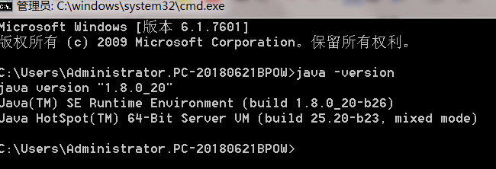
1、在E盘创建目录tomcat(或者其他名），用于安装及开发。
2、下载tomcat 9
http://tomcat.apache.org/
下载tomcat9 64bit
https://tomcat.apache.org/download-90.cgi
64-bit Windows zip (pgp, sha1, sha512)
apache-tomcat-9.0.10-windows-x64.zip
解压缩，查看Tomcat的目录结构
1）bin: 包含了启动服务器的脚本， startup.bat, 关闭服务器的脚本shutdown.bat 等
2) conf: 系统配置文件： server.xml, web.xml, context.xml,tomcat-users.xml等
3) webapps:所有应用包的发布目录，可以直接放置 WAR (Webapp Archive) 文件，将自动解压缩配置
4) lib: 所有系统jar及第三方的jar,例如jdbc 驱动。
5) logs: 包含日志文件，可以查看所有错误信息。
6) work:Tomcat JSP工作目录，用于JSP到servlet 转换。

3.配置Tomcat服务器
1）设置TCP端口
用记事本打开 “conf\server.xml”文件，缺省是端口是8080，将其改变为9999（ port number between 1024 and 65535.）
修改文件为：

<Connector port="9999" protocol="HTTP/1.1"
connectionTimeout="20000"
redirectPort="8443" />
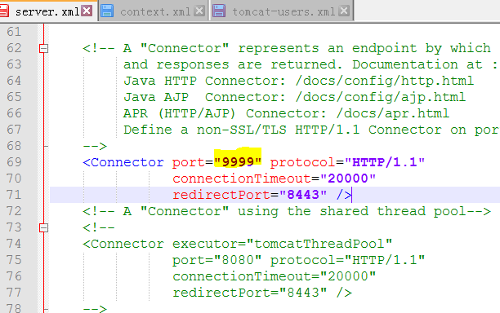
2）修改用户名及密码
打开文件 conf/tomcat-users.xml
去掉<! -- -->的注释，再增加 161060009 的密码

<tomcat-users>
<!--
<role rolename="tomcat"/>
<role rolename="role1"/>
<user username="tomcat" password="tomcat" roles="tomcat"/>
<user username="both" password="tomcat" roles="tomcat,role1"/>
<user username="role1" password="tomcat" roles="role1"/>
-->

<role rolename="manager-gui"/>
<user username="admin" password="admin" roles="manager-gui"/>

</tomcat-users>
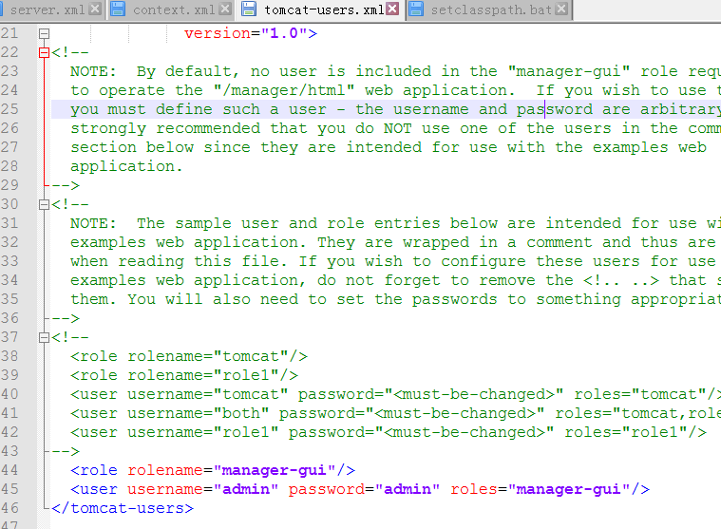
3）设置代码改变后自动重载 "conf\context.xml" - Enabling Automatic Reload
<Context reloadable="true">
......
......
</Context>
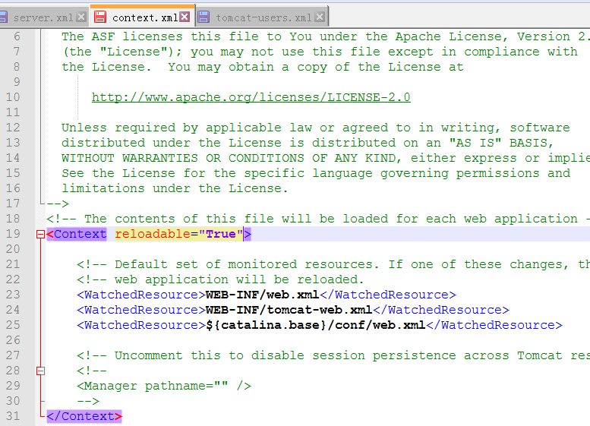
4）启动服务器
在tomcat/bin 目录下，执行startup
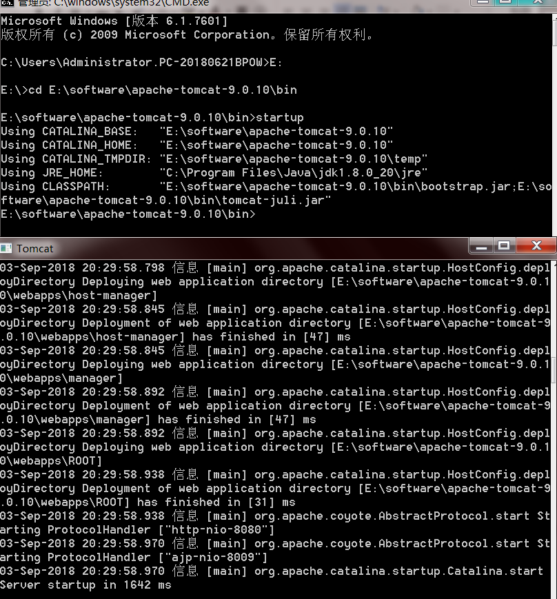
5）用任何一种浏览器IE、firfox等 访问服务器
在浏览器地址栏中输入
http://localhost:9999
正常出现一个主页。
在主页中了解tomcat 的示例。
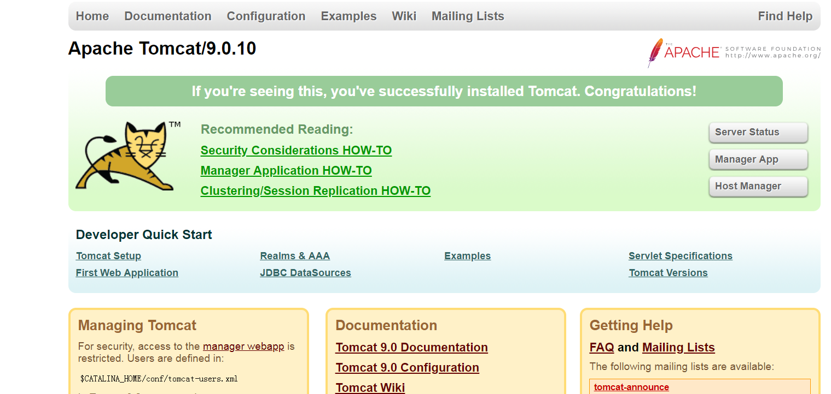
6）测试管理页面
在主页点击 “Manager App” 按钮，将跳出需要“用户名”，“密码”的窗口，输入设置的密码，进入系统。
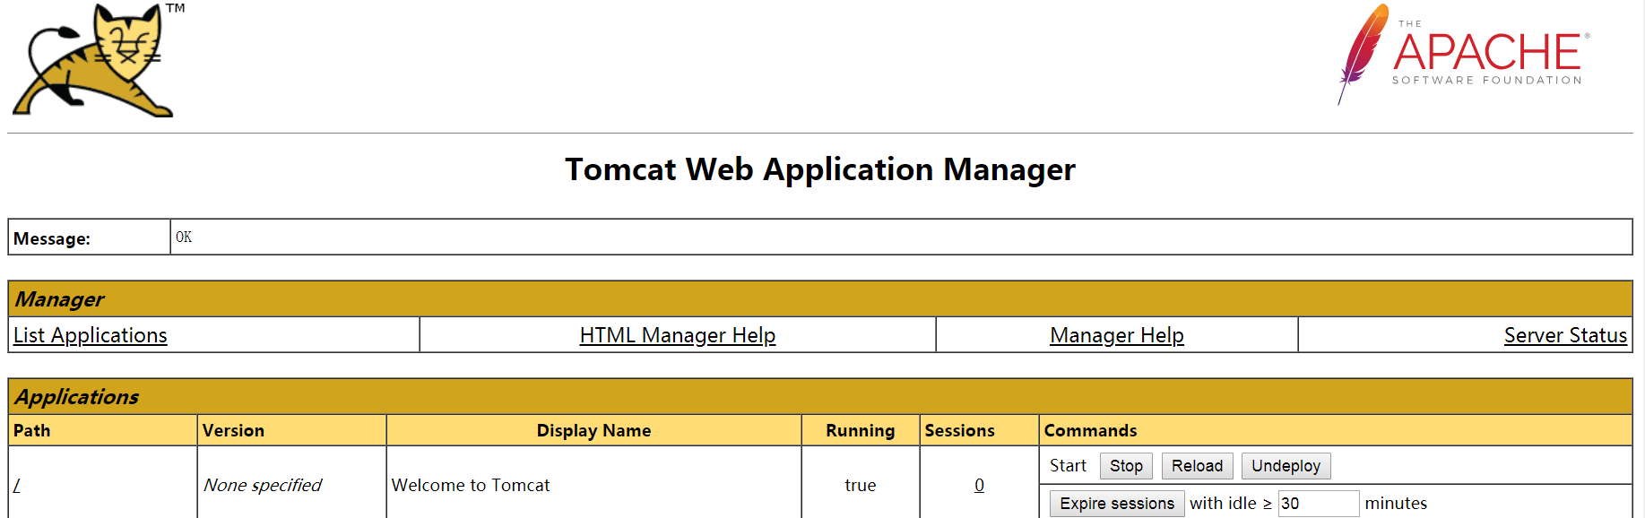
7）关闭服务器
在tomcat/bin 目录下，执行shutdown
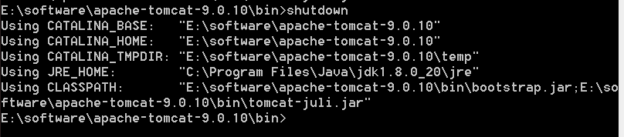
二）、创建测试程序 -HTML
在webapp的目录下创建一个测试目录test1

http://localhost:9999/test1/testhtml1.html

1.最简单的HTML页面
用下列内容在记事本中创建保存为test1.html,测试 localhost:9999/test1/test1.html

<html>
嘉应学院数据库课程设计，实验一Tomcat安装测试。
我是1602班的***，学号是*******
<html>
与临近同学相互调用主页:
查看IP地址，在命令窗口输入 ipconfig,可查看本机IP地址。
用http://其他同学的IP:9999/test1/test1.html 调用其他同学的测试页面。
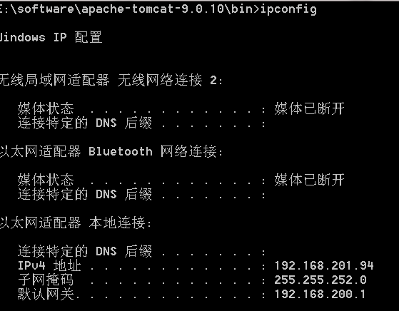
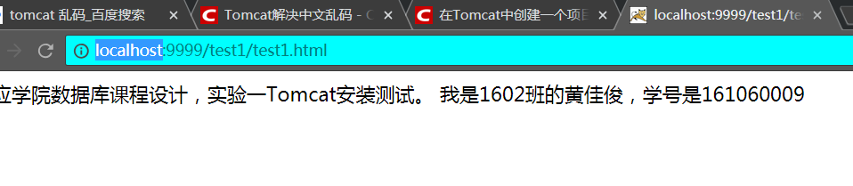

2. 带格式的页面
用下列内容在记事本中创建保存为test2.html,测试 localhost:9999/test1/test2.html
<html>
<p>
<b>嘉应学院数据库课程设计，实验一Tomcat安装测试。</b>
</p>
<p>
<h2>我是1602班的***，学号是*******</h2>
</p>
<html>
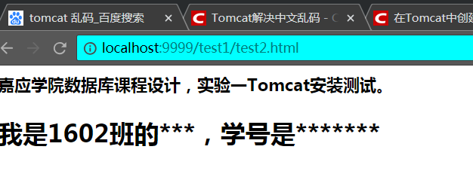

3 超链接
用下列内容创建超链接文件，文件名为hlink1.html ,测试 localhost:9999/test1/hlink1.html
<html>
<body>
<p>
<a href="/examples">本文本</a> 是一个指向本网站中上一级路径页面的链接。</p>
<a href="test2.html">本文本</a> 是一个指向本网站中的同级路径页面的链接。</p>
<p><a href="http://tomcat.apache.org/">web 网</a> Tomcat官方网的链接。</p>

</body>
</html>
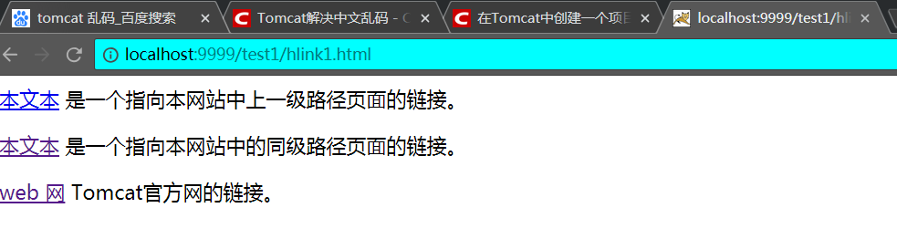
4 表格

用下列内容创建表格，文件名为tab1.html ,测试 localhost:9999/test1/tab1.html

<html>

<body>

<h4>表头：</h4>
<table border="1">
<tr>
<th>姓名</th>
<th>电话</th>
<th>电话</th>
</tr>
<tr>
<td>Bill Gates</td>
<td>555 77 854</td>
<td>555 77 855</td>
</tr>
</table>

<h4>垂直的表头：</h4>
<table border="1">
<tr>
<th>姓名</th>
<td>Bill Gates</td>
</tr>
<tr>
<th>电话</th>
<td>555 77 854</td>
</tr>
<tr>
<th>电话</th>
<td>555 77 855</td>
</tr>
</table>

</body>
</html>

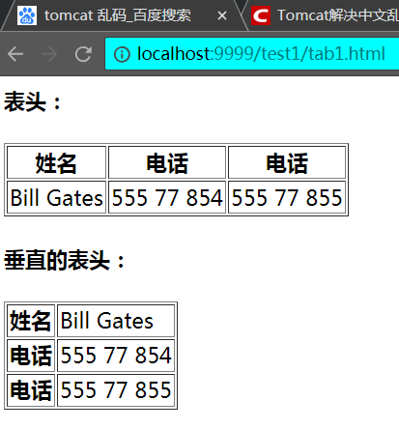
5.表单form
用下列内容创建表单，文件名为form1.html ,测试 localhost:9999/test1/form1.html
注意charset 的字符集的设置，中文容易出现乱码。
<!DOCTYPE html>
<html>
<head>
<meta http-equiv='Content-Type' content='text/html; charset=gb2312'>
<title>用户输入表单 User Input Form</title>
</head>

<body>
<h2>用户输入表单</h2>
<form method="get" action="echo">
<fieldset>
<legend>个人信息</legend>
姓名: <input type="text" name="username" /><br /><br />
密码: <input type="password" name="password" /><br /><br />
性别: <input type="radio" name="gender" value="m" checked />男
<input type="radio" name="gender" value="f" />女<br /><br />
年龄: <select name = "age">
<option value="1">&lt; 1 岁</option>
<option value="99">1 到 99 岁</option>
<option value="100">&gt; 超过99 岁</option>
</select>
</fieldset>

<fieldset>
<legend>编程语言</legend>
<input type="checkbox" name="language" value="java" checked />Java
<input type="checkbox" name="language" value="c" />C/C++
<input type="checkbox" name="language" value="cs" />C#
</fieldset>

<fieldset>
<legend>介绍</legend>
<textarea rows="5" cols="30" name="instruction">输入你的介绍...</textarea>
</fieldset>

<input type="hidden" name="secret" value="888" />
<input type="submit" value="发送" />
<input type="reset" value="清除" />
</form>
</body>
</html>
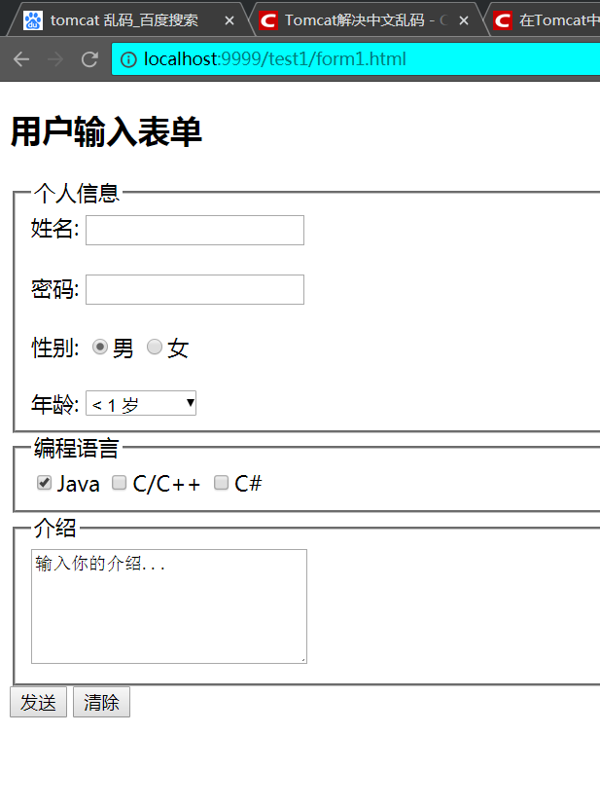
五、结论

通过这次实验我掌握jdk1.8的环境变量配置 ，tomcat9的基本使用，创建网站的方法及基本的HTML知识。

